检 测 报 告

试验名称：耐光照老化性能

主检： | 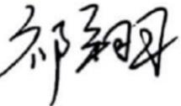 | 日期： | 2024年06月14日
审核： | 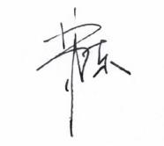 | 日期： | 2024年06月14日
批准： |  | 日期： | 2024年06月14日

北京光华荣昌汽车部件有限公司实验室

声 明

- 报告无实验室“检测专用章”无效。
- 报告无主检、审核、批准人签字无效。
- 报告涂改无效。
- 复制报告未重新加盖“检测专用章”无效。
- 对检测报告若有异议，请收到报告后15个工作日内通知实验室。
⑹ 送样检测仅对样品负责。
⑺ 电子版报告无安全密码无效。

试验单位：北京光华荣昌汽车部件有限公司实验室
地 址：北京市昌平区流村镇工业园区
电 话： (010) 60793358-5711 邮 编：102200

样品名称 | A2前下视镜/A2补盲镜 | 车 型 | M6
样品件号 | L0821020007A0  L0821034001A0 | 样品数量 | 2件
委托单位 | 河北质量 | 生产单位 | /
送样者及其 联系方式 | 田健  电话：15532757226 | 送样日期 | 2024年5月23日
试验地点 | 北京光华荣昌汽车部件有限公司  实验室 | 试验日期 | 2024年5月27日
试验项目 | 耐光照老化性能
试验标准 | QC/T 531-2001 5.7
样品状态 | 量产品
试验结论 | 对 2024年5月23日 河北质量 送检的 M6 A2前下视镜/A2补盲镜按照 QC/T 531-2001 5.7标准进行耐光照老化性能检测，经检测不符合标准要求。
备 注 | /

一、试验条件
试验时间： | 2024年5月27日—2024年6月13日
试验地点： | 北京光华荣昌汽车部件有限公司实验室
试验人员： | 祁翔
环境温/湿度： | 温度：25.8℃；湿度：47.4%
二、试验仪器设备
序号 | 设备名称 | 设备编号 | 规格型号 | 厂家 | 精度 | 有效期
1 | 水冷氙灯老化试验箱 | Q-040 | BD/SN900 | 北京中科博达仪器科技有限公司 | / | 2024年7月9日
三、试验方法及评价标准
1、试验方法
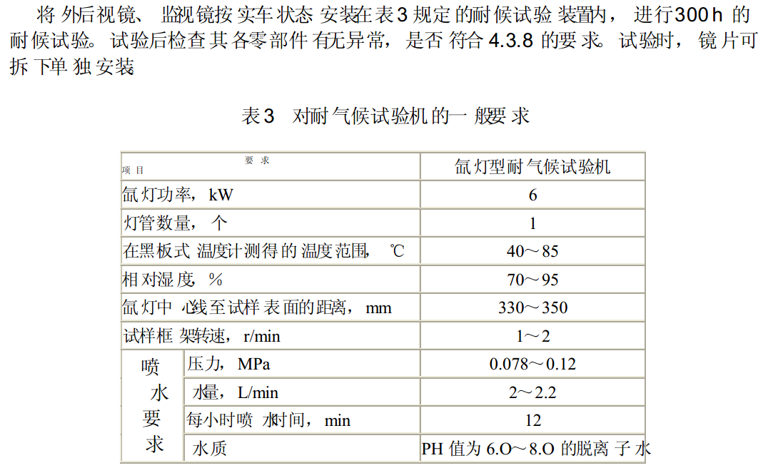
2、评价标准
不得产生镜面模糊、老化，其它零部件不得产生明显褪、裂纹、变形等缺陷。
四、标准偏离
1、标准偏离
/
五、试验结果
1、试验结果
样品名称 | 样品编号 | 是否产生镜面模糊、老化 | 其它零部件是否产生明显褪、裂纹、变形等缺陷 | 备注
A2前下视镜 | 077-001-202401 | 否 | 是 | 罩壳有明显褪色
A2补盲镜 | 077-002-202401 | 否 | 是 | 罩壳有褪色现象

六、试验照片
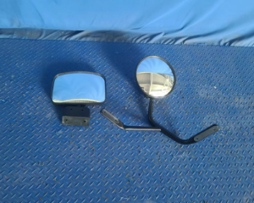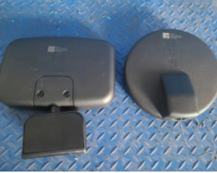
试验前
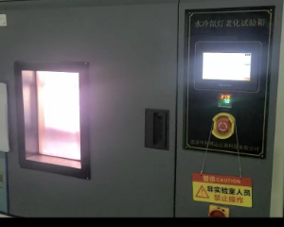
试验中
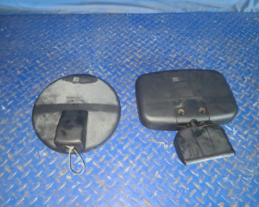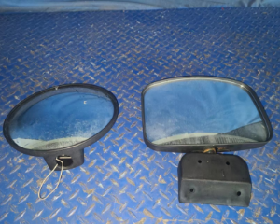
试验后
**报告结束**

